L’Ajuntament de Terrassa
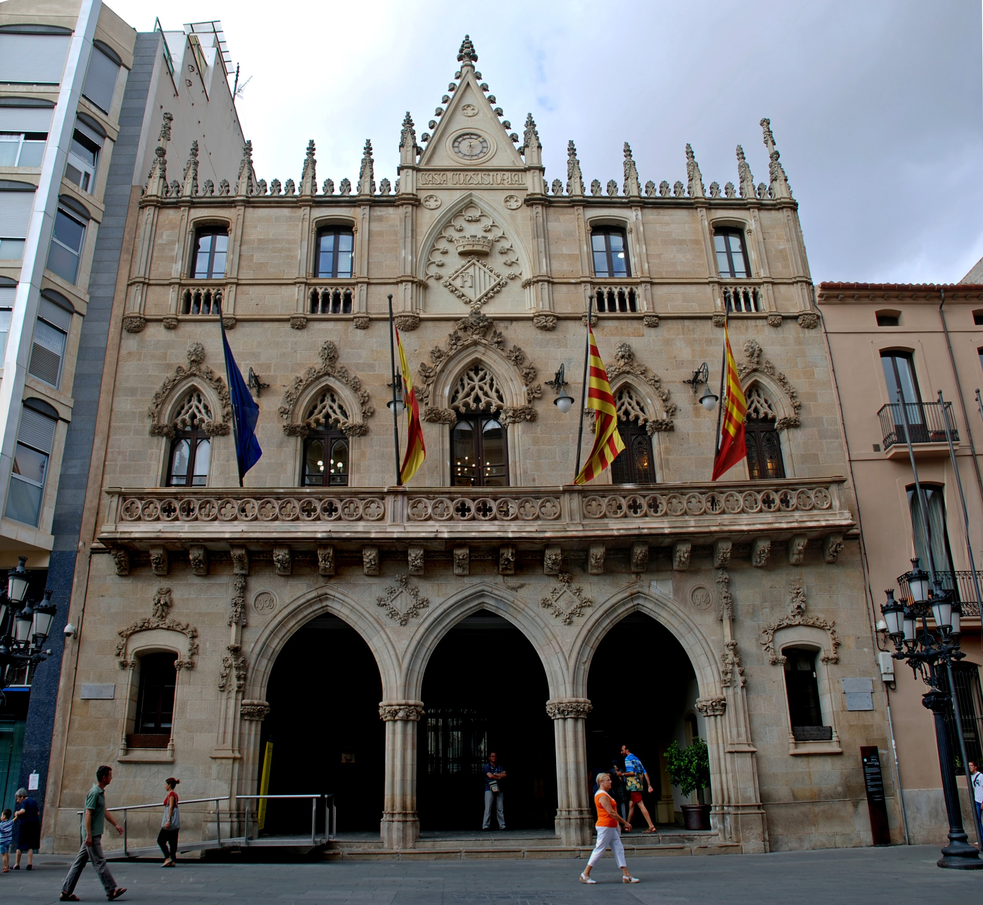

Avui us farem cinc cèntims sobre la institució més important dels egarencs, L'Ajuntament de Terrassa. És un edifici neogòtic on hi és la seu del consell de la ciutat. Està situat al Raval de Montserrat, davant del Casanovas (per cert, amb pernils molt bons)i és una obra de Lluís Muncunill. Construïda al solar de Can Galí els anys 1900-1902 en substitució de l'antiga casa de la vila, on va tenir posteriorment la seu el Centre Excursionista de Terrassa, i ara el centre tèxtil teixidors,(bons teixits)al mateix Raval. L'edifici consta de planta baixa i dos pisos, amb una façana de l'estil gòtic com els tres arcs apuntats de la portalada que configura un atri, les finestres del pis principal, les balustrades, els pinacles, els gablets o els relleus de temàtica vegetal(tot molt complicat, però bonic). El primer pis compta amb una gran balconada a la qual s'obren cinc portes d'arc apuntat molt decorades. Al segon pis hi ha només quatre finestres amb una decoració amb menys esmena. L'encàrrec data del 1900, any en què es va enderrocar l'edifici existent al solar. Muncunill va presentar el projecte en tres fases: el projecte d'estructures, el 1900; la façana, la galeria i la decoració interior el 1902, i el plec de condicions i el pressupost per als acabaments interiors el 1903. Quan, el 16 de juliol de 1903, Muncunill va ser destituït com a arquitecte municipal, ja estava construït fins al primer pis; el saló de sessions s'havia inaugurat oficialment el 6 de juliol d'aquell any. La part més bonica de l’ajuntament és la sala on es creen i s’aproven les “lleis”, la sala de plens.
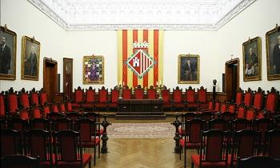

Fabián Ruda
Òscar Duro
4t B

